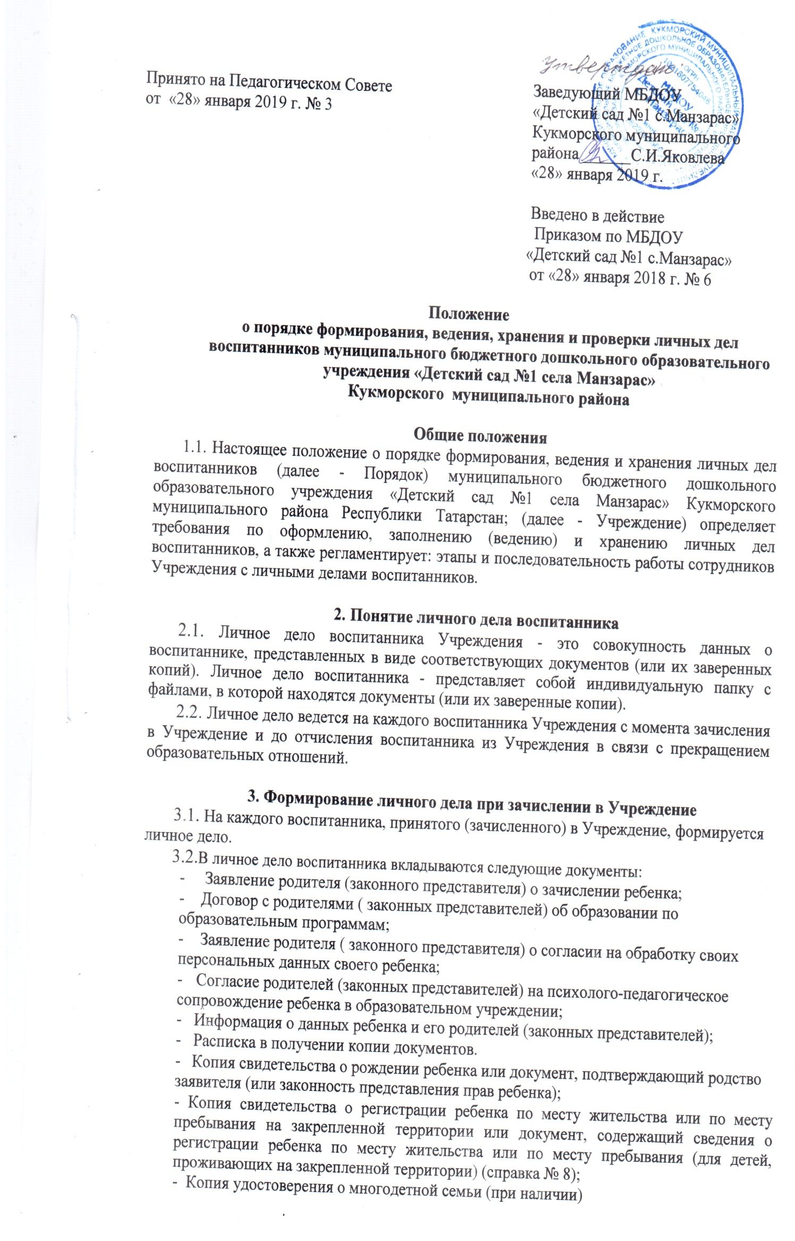

- Копия справки о группе инвалидности (при наличии)
- Медицинская карта ребенка.

3.3. Представленные копии документов заверяются подписью заведующего Учреждения и печатью Учреждения.

3.4. При формировании личного дела воспитанника вкладывать в него документы (или заверенные копии документов), не обозначенные в п. 3.2 Порядка, запрещено.

3.5. Личное дело содержит опись документов.

4.Оформление личного дела воспитанника при поступлении в Учреждение
из другой организации, осуществляющей образовательную деятельность

4.1. На воспитанников, ранее посещавших другую организацию, осуществляющую образовательную деятельность, и зачисленных в Учреждение, продолжается ведение личного дела. Личное дело представляют в Учреждение родители (законные представители) воспитанника.
4.2. В личное дело воспитанника вкладываются документы, перечисленные в пункте
4.3.Представленные копии документов заверяются подписью заведующего
Учреждением и печатью Учреждения.
4.4.В случае, если родителями (законными представителями) ребенка
не представлено личное дело, Учреждение оформляет личное, дело в соответствии
с правилами, установленными в разделе 3.2. настоящего Порядка.

- Ведение личного дела

5.1.Личное дело имеет номер, соответствующий номеру в книге учета движения воспитанников. Номер на личное дело проставляет медицинская сестра.

5.2. Формирование личного дела воспитанника осуществляет медицинская сестра.

5.3. В течение учебного года в личное дело воспитанника могут дополнительно вкладываться документы (их копии):

- дополнительное соглашение (дополнительные соглашения) к договору;
- иные документы.
6. Хранение личных дел воспитанников
6.1. Личные дела воспитанников каждой подгруппы формируются в одну папку.

6.2. Личные дела располагаются в папке в алфавитном порядке.
6.3. Папки с личными делами хранятся в кабинете медицинской сестры Учреждения.

6.4. Выдача личных дел воспитателям для работы осуществляется заведующим Учреждением.

- Порядок выдачи личных дел воспитанников при выбытии из Учреждения
7.1.Выдачаличногоделародителямвоспитанникапроизводится

заведующим Учреждением после издания приказа Учреждения об отчислении воспитанника.

7.2. При выдаче личного дела заведующий или назначенное приказом заведующего Учреждением ответственное лицо Учреждения делает отметку о выдаче личного дела в книге учета движения детей.
7.3. Личные дела воспитанников, завершивших дошкольное образование, а также личные дела, не затребованные родителями (законными представителями) воспитанников, передаются в архив Учреждения, где хранятся в течение 3 лет со дня отчисления воспитанника из Учреждения.

8. Порядок проверки личных дел
8.1.Контроль за состоянием личных дел осуществляется заведующим ДОУ.
8.2.Проверка личных дел воспитанников проходит в начале учебного года. В необходимых случаях проверка осуществляется внепланово, оперативно.
8.3.Цели и объект контроля –правильность оформления личных дел воспитанников ДОУ.
8.4. По итогам проверки составляется справка с указанием замечаний(при наличие замечаний)

